

M0307 Modbus转PA嵌入式模块

使用手册

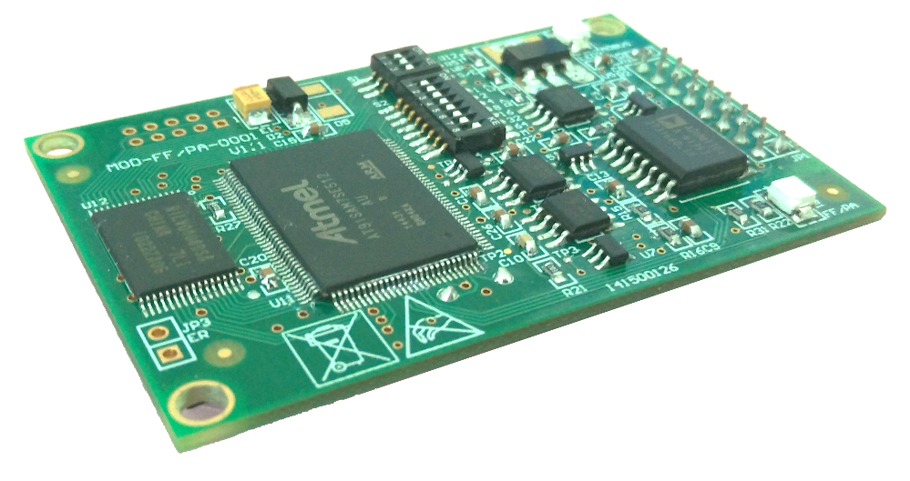

**警告**

1. 禁止用户自行拆换器件。
2. 请用户自行检查模块供电电压是否符合使用手册中的供电电压要求。

**版本：V1.1**

**免责声明**

已经检查过此手册的内容，确认所描述的硬件和软件的一致性。由于无法完全排除误差，不能保证绝对一致。然而我们将定期检查此手册中的数据，并在后续版本中予以必要的修正。欢迎任何关于改进的建议。

**Microcyber Corporation** **2015**

技术数据随时有变。

**公司简介**

**沈阳中科博微自动化技术有限公司**是由中国科学院沈阳自动化研究所发起创建的一家高新技术企业，主要从事网络化控制系统、仪表、芯片及软件方面的研究、开发、生产和应用。公司同时承担着多个国家科技攻关和“863”项目，是辽宁省网络化控制系统工程研究中心。公司成功地开发出国内第一个通过国际认证的FF H1现场总线协议主栈，国内第一套工业以太网协议（HSE），国内第一个经过国家级本安防爆认证的现场总线仪表及安全栅，参与制定了国内第一个基于以太网的工厂自动化协议标准（EPA），形成了从组态、监控软件、嵌入式软件、控制系统、仪表芯片到OEM板卡的系列化产品。

博微公司是FF基金会成员；是HART基金会成员；是Profibus用户组织（PNO）成员。

博微公司通过了ISO9001：2000质量管理体系认证，拥有优秀的研发团队、丰富的自动化工程设计与实施经验、业界领先的产品系列、庞大的市场网络、优秀的企业文化，这些都为公司的创业和持续发展奠定了坚实基础。

承载员工理想，创造客户价值，促进企业发展。

博微公司正与前进的中国共同进步。

目 录

第1章 概述 3

1.1 模块特点 3

1.1.1 同尺寸 3

1.1.2 同接口 3

1.1.3 易升级 3

1.1.4 配置简单 3

1.2 产品开发工作流程 4

1.3 外形尺寸 5

1.4 模块结构 5

第2章 安装 6

2.1 模块对外接口 6

2.1.1 用户接口JP1管脚定义及说明（16针接插件） 6

2.1.2 特殊功能拨码开关S1 6

2.1.3 特殊功能拨码开关S2 7

2.2 模块安装 7

第3章 工作原理 8

第4章 模块配置 10

4.1 拓扑结构 10

4.2 功能块说明 11

4.3 User变换块参数 11

4.3.1 BAD_STATUS参数描述 13

4.3.2 ERR_LOOK_RESULT参数描述 13

4.3.3 User变换块循环输入输出参数 14

4.3.4 User变换块非循环参数 14

4.4 模块配置 15

4.4.1 整机设备初始化参数配置 15

4.4.2 Modbus通信参数配置 15

4.4.3 循环输入输出参数配置 16

4.4.4 非循环参数配置 17

4.4.5 生成GSD文件 18

4.5 设备使用 18

4.5.1 设置从站地址 18

4.5.2 设备循环组态 18

4.5.2.1 GSD文件说明 18

4.5.2.2 安装GSD文件 20

4.5.2.4 使用GSD文件 21

4.5.2.5 行规GSD文件 22

第5章 GSD文件、ID号以及产品认证测试 23

5.1 GSD文件、ID号以及产品认证测试的介绍 23

5.1.1 GSD文件（Electronic Data Sheet） 23

5.1.2 ID号（Ident Number） 24

5.1.3 产品认证测试 24

5.2 用户产品的GSD文件、ID号 24

5.3 设备描述文件 24

第6章 维护 25

第7章 技术规格 25

7.1 基本参数 25

7.2 性能指标 25

7.3 物理特性 25

7.4 默认通讯参数 26

7.5 支持Modbus功能码 26

附录1 产品选型 26

# 概述

M0307 Modbus转PA嵌入式模块是沈阳中科博微自动化技术有限公司研发的Microcyber M系列嵌入式模块之一。此系列嵌入式模块具有同尺寸，同接口，易升级，配置简单等特点，是用户快速开发现场总线设备的理想选择。通过将M0307嵌入到具有Modbus-RTU通信能力的用户设备中，即可实现将用户设备变为Profibus PA从站。替换成M系列其他模块，即可快速实现Profibus DP、FF、HART等现场总线设备。M0307如图1.1所示：



图1.1 M0307 Modbus转PA嵌入式模块

## 模块特点

### 同尺寸

Microcyber M系列嵌入式模块尺寸相同，65mm（长）*42mm（宽）。

### 同接口

Microcyber M系列嵌入式模块均采用2.54间距16针接插件，功能兼容。

### 易升级

替换Microcyber M系列不同的嵌入式模块，即刻实现不同协议的设备。

### 配置简单

使用Microcyber专用配置工具进行配置，操作简单，使用方便。

## 产品开发工作流程

**第一步：硬件设计**

根据本模块外形尺寸、接口管脚定义，将原用户产品硬件原理图、PCB图重新设计。如考虑M系列全兼容，则需要参考所有M系列模块的接口管脚定义再进行硬件设计。

**第二步：软件设计**

软件除了跟模块的接口定义需要修改之外，其余原有软件设计均无需改动。模块与用户产品之间采用Modbus-RTU协议通信。

**第三步：模块配置**

根据用户需求，使用Modbus通用配置工具对模块进行必要的出厂配置。配置后，模块将按照这种工作模式与用户产品进行通信。

**第四步：串口通信**

初步调试检查用户产品与模块接口的串口数据通信是否正常。

**第五步：修改GSD文件**

使用Modbus通用配置工具，通过修改关键参数，将示例GSD文件修改成用户产品GSD文件。

**第六步：安装、配置、调试产品**

建议使用西门子设备搭建一个调试实验系统，用于检测PROFIBUS通信，以及产品运行。使用实验系统连接用户开发的产品，调试实现设计功能。

## 外形尺寸

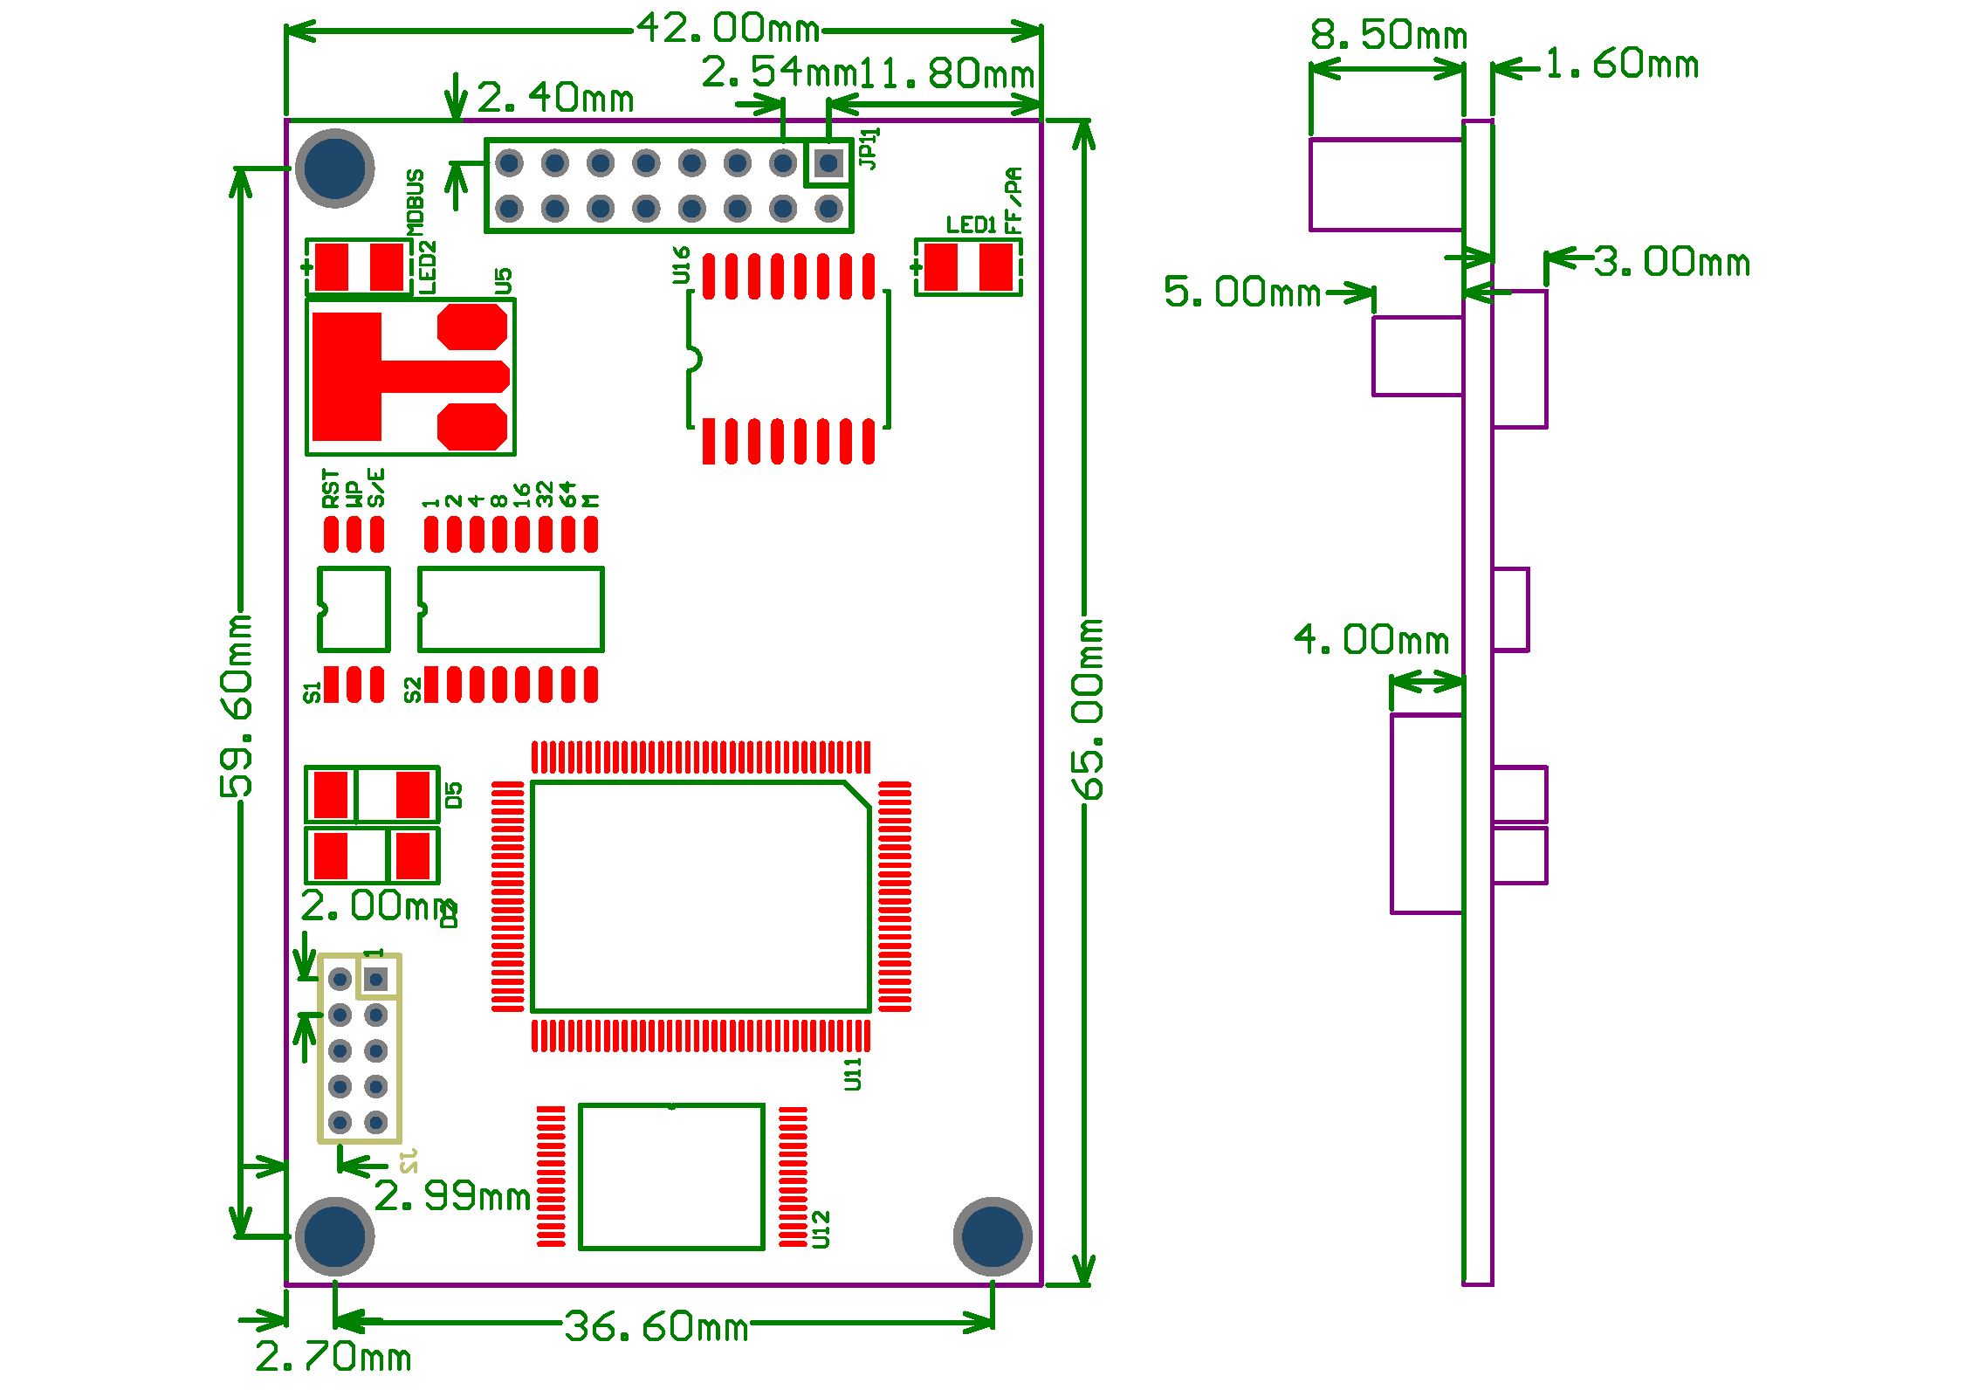

图1.2 嵌入式模块设备外型尺寸（单位：mm）

## 模块结构



图1.3 嵌入式模块结构

|  |  |  |  |  |  |
| --- | --- | --- | --- | --- | --- |
| 1 | 拨码开关S1 | 2 | 拨码开关S2 | 3 | LED2 Modbus通信指示 |
| 4 | 通信接口 | 5 | LED1 PA通信指示 |  |  |

# 安装

## 模块对外接口

### 用户接口JP1管脚定义及说明（16针接插件）

用户接口提供给模块一路信号隔离直流电源。还提供了两卡之间的串行接口，以及指示灯等功能，具体描述看下表。



图2.1 用户接口管脚定义及外型尺寸

如图2.1所示，用户接口采用16针接插件，具体管脚定义如下：

表2.1 用户接口管脚定义

|  |  |  |  |  |  |  |  |
| --- | --- | --- | --- | --- | --- | --- | --- |
| **管脚** | **I/O** | **名称** | **说明** | **管脚** | **I/O** | **名称** | **说明** |
| 1 | I | VCC_IS | 信号隔离外电源，由用户板提供 | 2 | I | GND_IS | 信号隔离外电源地，由用户板提供 |
| 3 | I | /RES | CPU复位，低有效 | 4 | I/O | NC | 保留 |
| 5 | O | TXD | CPU串行数据发送 | 6 | O | RTS-485 | RS-485控制端* |
| 7 | I/O | NC | 保留 | 8 | I | RXD | CPU串行数据接收 |
| 9 | O | NC | 保留 | 10 | I/O | Status | 通信状态指示灯 |
| 11 | I/O | BUS+ | 总线电源正极 | 12 | I/O | BUS- | 总线电源负极 |
| 13 | I/O | NC | 保留 | 14 | I/O | NC | 保留 |
| 15 | I/O | NC | 保留 | 16 | I/O | NC | 保留 |

*：连接RS-485通信芯片时使用。

### 特殊功能拨码开关S1

特殊功能拨码开关S1包含硬件复位，写保护，使能硬件拨码地址等功能。



图2.2 特殊功能拨码开关S1

表2.2 特殊功能拨码开关S1功能描述

|  |  |  |
| --- | --- | --- |
| 序号 | 名称 | 说明 |
| 1 | RST | 复位使能，恢复模块数据为出厂状态。首先模块断电，将此位拨ON，模块上电，模块恢复到出厂状态，再将此位拨为OFF。 |
| 2 | WP | 写保护使能。 |
| 3 | S/E | 硬件拨码地址使能。 |

### 特殊功能拨码开关S2

特殊功能拨码开关S2包含设置Profibus地址、工作模式选择等功能。



图2.3 特殊功能拨码开关S2

表2.3特殊功能拨码开关S2功能描述

|  |  |  |
| --- | --- | --- |
| 序号 | 名称 | 说明 |
| 1 | 1 | 如果为ON，地址+1，否则，地址+0。该功能需要S/E为ON才有效。 |
| 2 | 2 | 如果为ON，地址+2，否则，地址+0。该功能需要S/E为ON才有效。 |
| 3 | 4 | 如果为ON，地址+4，否则，地址+0。该功能需要S/E为ON才有效。 |
| 4 | 8 | 如果为ON，地址+8，否则，地址+0。该功能需要S/E为ON才有效。 |
| 5 | 16 | 如果为ON，地址+16，否则，地址+0。该功能需要S/E为ON才有效。 |
| 6 | 32 | 如果为ON，地址+32，否则，地址+0。该功能需要S/E为ON才有效。 |
| 7 | 64 | 如果为ON，地址+64，否则，地址+0。该功能需要S/E为ON才有效。 |
| 8 | M | 嵌入式模块工作模式设定，ON为配置模式，OFF为正常工作模式。 |

## 模块安装

M0307有三个Φ3的定位孔，可使用3个高11mm的六棱柱固定安装到用户板卡上。

# 工作原理

M0307 Modbus转PA嵌入式模块是只支持一对一的Modbus和Profibus PA通信协议转换模块。作为PA设备，可以与Modbus设备进行通信。通过配置，可以实现Modbus设备数据与PA设备数据的交互。



图3.1 系统连接图

M0307 Modbus转PA嵌入式模块包含1个物理块、1个变换块、16个功能块，且仅支持1个Modbus从站。

其中，变换块主要包括4路模拟量输入、4路模拟量输出、4路离散量输入及4路离散量输出，共16个循环参数，还包含10个浮点数、10个32位整型、10个16位整型、10个8位整型及2个32字节字符串，共42个非循环参数。

变换块的主要功能就是与Modbus设备进行交互。而M0307有两种工作模式：配置模式与正常工作模式。

当M0307工作在配置模式下，M0307作为Modbus从站，而Modbus通用配置工具作为Modbus主站。通过Modbus通用配置工具，除了可以配置厂商ID、设备ID、设备地址来源等基本信息外，主要功能是配置上文提到的16个循环参数以及42个非循环参数的信息，例如参数使用哪个Modbus功能码来读写，寄存器地址是多少等等。配置好后，这些信息将下载到M0307中保存。

当M0307工作在正常工作模式下，M0307作为Modbus主站，用户设备作为Modbus从站。M0307模块通过配置好的工作机制发送Modbus命令来与用户设备进行交互。

Modbus设备采集的数据通过读写Modbus寄存器映射到M0307的变换块的参数上，再通过变换块到AI、AO、DI及DO功能块的通道访问功能，为Profibus系统提供数据支持。



图3.2 工作原理框图

# 模块配置

## 拓扑结构

PA设备支持多种网络拓扑接线方式，如图4.1所示。图4.2给出了PA设备的总线连接，总线两端需接入终端匹配电阻保证信号质量。总线的长度最大为1900米，使用中继器可以延长到10公里。



图4.1 PA网络拓扑



图4.2 PA总线连接

## 功能块说明

M0307 Modbus转PA嵌入式模块，包含1个物理块、4个AI功能块、4个AO功能块、4个DI功能块、4个DO功能块以及1个User变换块。其中，每个AI、AO、DI、DO功能块都有4个通道，分别指向User变换块的4个模拟量输入、4个模拟量输出、4个离散量输入以及4个离散量输出。

表 4.1 功能块描述

|  |  |
| --- | --- |
| **功能块名称** | **功能块描述** |
| **Physical Block** | 物理块（PB）。描述了设备特有的硬件信息和识别、诊断信息，包括设备位号，软件版本、硬件版本、安装日期等 |
| **User** **Transducer Block** | 通过User变换块可以读写Modbus参数，如4路模拟量输入、4路模拟量输出、4路离散量输入及4路离散量输出等。 |
| **Analog Input Block** | 模拟量输入功能块(AI)。通过内部通道从变换块获取来自于Modbus从设备的模拟过程值，对其进行处理，并将适当的测量值通过总线通信提供给主站设备使用 |
| **Analog Output Block** | 模拟输出功能块（AO），用于将主站设备输出的数据通过内部通道传递给变换块，作用于Modbus从设备 |
| **Discrete Input Block** | 离散量输入功能块（DI），通过内部通道从变换块获取来自于Modbus从设备的输入数据，并将其通过总线通信提供给主站设备使用 |
| **Discrete Output Block** | 离散量输出功能块（DO），将主站设备设置的离散输出数据通过内部通道传递给变换块，作用于Modbus从设备 |

## User变换块参数

在配置模块之前，先来了解一下User变换块。下表描述了所有User变换块的参数。

表4.2 Modbus变换块参数属性表

| **索引** | **参数名称** | **数据类型** | **有效范围** | **默认值** | **存储模式** | **功能描述** |
| --- | --- | --- | --- | --- | --- | --- |
| **1** | ST_REV | Unsigned16 |  | 0 | S/RO | 静态版本 |
| **2** | TAG_DESC | OctString(32) |  | Spaces | S | 位号 |
| **3** | STRATEGY | Unsigned16 |  | 0 | S | 策略 |
| **4** | ALERT_KEY | Unsigned8 | 1 to 255 | 0 | S | 报警 |
| **5** | TARGET_MODE | Unsigned8 |  | AUTO | S | 目标模式 |
| **6** | MODE_BLK | DS-37 |  |  | D | 当前模式 |
| **7** | ALARM_SUM | DS-42 |  |  | D | 报警汇总 |
| **12** | BAD_STATUS | Bitstring(4) |  |  | D/RO | 16输入输出命令的通信状态，某一位被置为1表示相应的命令没有得到响应，具体见下表关于该参数的描述 |
| **13** | EXP_CODE_VALUE | Unsigned8(32) | 0-255 | 0 | D/RO | 16输入输出命令负响应异常代码 |
| **14** | MOD_IN1 | 101 |  |  | D/RO | 模拟量输入1 |
| **15** | MOD_IN2 | 101 |  |  | D/RO | 模拟量输入2 |
| **16** | MOD_IN3 | 101 |  |  | D/RO | 模拟量输入3 |
| **17** | MOD_IN4 | 101 |  |  | D/RO | 模拟量输入4 |
| **22** | MOD_OUT1 | 101 |  |  | D/RO | 模拟量输出1 |
| **23** | MOD_ OUT2 | 101 |  |  | D/RO | 模拟量输出2 |
| **24** | MOD_ OUT3 | 101 |  |  | D/RO | 模拟量输出3 |
| **25** | MOD_ OUT4 | 101 |  |  | D/RO | 模拟量输出4 |
| **30** | MOD_IN_D1 | 102 |  |  | D/RO | 离散量输入1 |
| **31** | MOD_IN_D2 | 102 |  |  | D/RO | 离散量输入2 |
| **32** | MOD_IN_D3 | 102 |  |  | D/RO | 离散量输入3 |
| **33** | MOD_IN_D4 | 102 |  |  | D/RO | 离散量输入4 |
| **38** | MOD_OUT_D1 | 102 |  |  | D/RO | 离散量输出1 |
| **39** | MOD_OUT_D2 | 102 |  |  | D/RO | 离散量输出2 |
| **40** | MOD_OUT_D3 | 102 |  |  | D/RO | 离散量输出3 |
| **41** | MOD_OUT_D4 | 102 |  |  | D/RO | 离散量输出4 |
| **46** | GENERIC_FLOAT_1 | Float |  | 0 | S | 通用浮点数变量1 |
| **47** | GENERIC_FLOAT_2 | Float |  | 0 | S | 通用浮点数变量2 |
| **48** | GENERIC_FLOAT_3 | Float |  | 0 | S | 通用浮点数变量3 |
| **49** | GENERIC_FLOAT_4 | Float |  | 0 | S | 通用浮点数变量4 |
| **50** | GENERIC_FLOAT_5 | Float |  | 0 | S | 通用浮点数变量5 |
| **51** | GENERIC_FLOAT_6 | Float |  | 0 | S | 通用浮点数变量6 |
| **52** | GENERIC_FLOAT_7 | Float |  | 0 | S | 通用浮点数变量7 |
| **53** | GENERIC_FLOAT_8 | Float |  | 0 | S | 通用浮点数变量8 |
| **54** | GENERIC_FLOAT_9 | Float |  | 0 | S | 通用浮点数变量9 |
| **55** | GENERIC_FLOAT_10 | Float |  | 0 | S | 通用浮点数变量10 |
| **56** | GENERIC_USIGN32_1 | Unsigned32 |  | 0 | S | 通用32位无符号整型变量1 |
| **57** | GENERIC_USIGN32_2 | Unsigned32 |  | 0 | S | 通用32位无符号整型变量2 |
| **58** | GENERIC_USIGN32_3 | Unsigned32 |  | 0 | S | 通用32位无符号整型变量3 |
| **59** | GENERIC_USIGN32_4 | Unsigned32 |  | 0 | S | 通用32位无符号整型变量4 |
| **60** | GENERIC_USIGN32_5 | Unsigned32 |  | 0 | S | 通用32位无符号整型变量5 |
| **61** | GENERIC_USIGN32_6 | Unsigned32 |  | 0 | S | 通用32位无符号整型变量6 |
| **62** | GENERIC_USIGN32_7 | Unsigned32 |  | 0 | S | 通用32位无符号整型变量7 |
| **63** | GENERIC_USIGN32_8 | Unsigned32 |  | 0 | S | 通用32位无符号整型变量8 |
| **64** | GENERIC_USIGN32_9 | Unsigned32 |  | 0 | S | 通用32位无符号整型变量9 |
| **65** | GENERIC_USIGN32_10 | Unsigned32 |  | 0 | S | 通用32位无符号整型变量10 |
| **66** | GENERIC_USIGN16_1 | Unsigned16 |  | 0 | S | 通用16位无符号整型变量1 |
| **67** | GENERIC_USIGN16_2 | Unsigned16 |  | 0 | S | 通用16位无符号整型变量2 |
| **68** | GENERIC_USIGN16_3 | Unsigned16 |  | 0 | S | 通用16位无符号整型变量3 |
| **69** | GENERIC_USIGN16_4 | Unsigned16 |  | 0 | S | 通用16位无符号整型变量4 |
| **70** | GENERIC_USIGN16_5 | Unsigned16 |  | 0 | S | 通用16位无符号整型变量5 |
| **71** | GENERIC_USIGN16_6 | Unsigned16 |  | 0 | S | 通用16位无符号整型变量6 |
| **72** | GENERIC_USIGN16_7 | Unsigned16 |  | 0 | S | 通用16位无符号整型变量7 |
| **73** | GENERIC_USIGN16_8 | Unsigned16 |  | 0 | S | 通用16位无符号整型变量8 |
| **74** | GENERIC_USIGN16_9 | Unsigned16 |  | 0 | S | 通用16位无符号整型变量9 |
| **75** | GENERIC_USIGN16_10 | Unsigned16 |  | 0 | S | 通用16位无符号整型变量10 |
| **76** | GENERIC_USIGN8_1 | Unsigned8 |  | 0 | S | 通用8位无符号整型变量1 |
| **77** | GENERIC_USIGN8_2 | Unsigned8 |  | 0 | S | 通用8位无符号整型变量2 |
| **78** | GENERIC_USIGN8_3 | Unsigned8 |  | 0 | S | 通用8位无符号整型变量3 |
| **79** | GENERIC_USIGN8_4 | Unsigned8 |  | 0 | S | 通用8位无符号整型变量4 |
| **80** | GENERIC_USIGN8_5 | Unsigned8 |  | 0 | S | 通用8位无符号整型变量5 |
| **81** | GENERIC_USIGN8_6 | Unsigned8 |  | 0 | S | 通用8位无符号整型变量6 |
| **82** | GENERIC_USIGN8_7 | Unsigned8 |  | 0 | S | 通用8位无符号整型变量7 |
| **83** | GENERIC_USIGN8_8 | Unsigned8 |  | 0 | S | 通用8位无符号整型变量8 |
| **84** | GENERIC_USIGN8_9 | Unsigned8 |  | 0 | S | 通用8位无符号整型变量9 |
| **85** | GENERIC_USIGN8_10 | Unsigned8 |  | 0 | S | 通用8位无符号整型变量10 |
| **86** | GENERIC_OCTET_1 | OctString(32) |  |  | S | 通用32字节字符串变量1 |
| **87** | GENERIC_OCTET_2 | OctString(32) |  |  | S | 通用32字节字符串变量2 |

其中索引1-7为标准参数，在本手册中不做过多描述。其余参数将在下文中详细描述。

### BAD_STATUS参数描述

BAD_STATUS参数用于描述循环输入输出参数通信状态。如果通信失败，相应的位被置为1，否则为0。此参数可在DD中的Device->User Configuration->User Error Lookup菜单中查看。

表4.3 BAD_STATUS参数描述表

|  |  |  |  |
| --- | --- | --- | --- |
| 位 | 参数 | 位 | 参数 |
| 0 | MOD_IN1 | 16 | MOD_IN_D1 |
| 1 | MOD_IN2 | 17 | MOD_IN_D2 |
| 2 | MOD_IN3 | 18 | MOD_IN_D3 |
| 3 | MOD_IN4 | 19 | MOD_IN_D4 |
| 4 | —— | 20 | —— |
| 5 | —— | 21 | —— |
| 6 | —— | 22 | —— |
| 7 | —— | 23 | —— |
| 8 | MOD_OUT1 | 24 | MOD_OUT_D1 |
| 9 | MOD_ OUT2 | 25 | MOD_ OUT_D2 |
| 10 | MOD_ OUT3 | 26 | MOD_ OUT_D3 |
| 11 | MOD_ OUT4 | 27 | MOD_ OUT_D4 |
| 12 | —— | 28 | —— |
| 13 | —— | 29 | —— |
| 14 | —— | 30 | —— |
| 15 | —— | 31 | —— |

### ERR_LOOK_RESULT参数描述

ERR_LOOK_RESULT参数提供循环输入输出参数负响应数据查询功能，用户可以查询每个输入输出数据的响应值。其中，0表示没有错误，0x01 – 0x04是Modbus标准的负响应异常码，0x00~0xFF是其他未知的负响应异常码。而0xFC~0xFF还有其他特殊用途：0xFC表示当前参数未通信过，0xFD表示配置的数据类型不符合参数所支持的数据类型，0xFE表示配置的功能码不符合参数所支持的功能码，0xFF表示主从站通信失败。此参数可在DD中的Device->User Configuration->User Error Lookup菜单中查看。

表4.4 ERR_LOOK_RESULT参数描述表

|  |  |
| --- | --- |
| 数值 | 参数描述 |
| 0x00 | OK |
| 0x01 | Illegal Function |
| 0x02 | Illegal Data Address |
| 0x03 | Illegal Data Value |
| 0x04 | Slave Device Failure |
| 0x05~0xFF | Unknown Exception Code |
| 0xFC | No Communication |
| 0xFD | Data Type Mismatch |
| 0XFE | Function Code Mismatch |
| 0xFF | Communication Failure |

### User变换块循环输入输出参数

User变换块提供4个模拟量输入、4个模拟量输出、4个离散量输入以及4个离散量输出参数。在不修改功能块通道的情况下，各个输入输出参数作用如下表：

表4.5 循环输入输出参数描述表

|  |  |  |  |
| --- | --- | --- | --- |
| **索引** | **参数名称** | **数据类型** | **描述** |
| **14** | MOD_IN1 | 101 | 模拟量输入，将从Modbus从站采集来的值和状态传输给AI功能块1 |
| **15** | MOD_IN2 | 101 | 模拟量输入，将从Modbus从站采集来的值和状态传输给AI功能块2 |
| **16** | MOD_IN3 | 101 | 模拟量输入，将从Modbus从站采集来的值和状态传输给AI功能块3 |
| **17** | MOD_IN4 | 101 | 模拟量输入，将从Modbus从站采集来的值和状态传输给AI功能块4 |
| **22** | MOD_OUT1 | 101 | 模拟量输出，将从AO功能块1来的设定值和状态传输给Modbus从站 |
| **23** | MOD_OUT2 | 101 | 模拟量输出，将从AO功能块2来的设定值和状态传输给Modbus从站 |
| **24** | MOD_OUT3 | 101 | 模拟量输出，将从AO功能块3来的设定值和状态传输给Modbus从站 |
| **25** | MOD_OUT4 | 101 | 模拟量输出，将从AO功能块4来的设定值和状态传输给Modbus从站 |
| **30** | MOD_IN_D1 | 102 | 离散量输入，将从Modbus从站采集来的值和状态传输给DI功能块1 |
| **31** | MOD_IN_D2 | 102 | 离散量输入，将从Modbus从站采集来的值和状态传输给DI功能块2 |
| **32** | MOD_IN_D3 | 102 | 离散量输入，将从Modbus从站采集来的值和状态传输给DI功能块3 |
| **33** | MOD_IN_D4 | 102 | 离散量输入，将从Modbus从站采集来的值和状态传输给DI功能块4 |
| **38** | MOD_OUT_D1 | 102 | 离散量输出，将从DO功能块1来的设定值和状态传输给Modbus从站 |
| **39** | MOD_OUT_D2 | 102 | 离散量输出，将从DO功能块2来的设定值和状态传输给Modbus从站 |
| **40** | MOD_OUT_D3 | 102 | 离散量输出，将从DO功能块3来的设定值和状态传输给Modbus从站 |
| **41** | MOD_OUT_D4 | 102 | 离散量输出，将从DO功能块4来的设定值和状态传输给Modbus从站 |

表4.6 101 & 102数据类型表

|  |  |  |  |
| --- | --- | --- | --- |
| **数据类型** | **数据成员** | **成员数据类型** | **描述** |
| **101** | VALUE | Float | 浮点值。 |
| STATUS | Unsigned8 | 包含质量和状态两部分。 |
| **102** | VALUE | Unsigned8 | 离散值。 |
| STATUS | Unsigned8 | 包含质量和状态两部分。 |

这些参数可在DD中的Device->User Configuration菜单中查看。

### User变换块非循环参数

User变换块除了提供循环输入输出参数外，还提供了5种非循环参数，如下表所示。这些参数可用于存储一些辅助参数，例如某一个循环参数的上下限，单位代码等等。用户可根据自己的需求灵活使用。这些参数可在DD中的Device->User Configuration菜单中读写。

表4.7 非循环参数描述表

|  |  |  |  |
| --- | --- | --- | --- |
| **索引** | **参数名称** | **数据类型** | **描述** |
| **46~55** | GENERIC_FLOAT | Float | 10个通用浮点数变量，可将任意Modbus浮点数据传到Profibus PA端 |
| **56~65** | GENERIC_USIGN32 | Unsigned32 | 10个通用32位无符号整型变量，可将任意Modbus浮点数据传到Profibus PA端 |
| **66~75** | GENERIC_USIGN16 | Unsigned16 | 10个通用16位无符号整型变量，可将任意Modbus浮点数据传到Profibus PA端 |
| **76~85** | GENERIC_USIGN8 | Unsigned8 | 10个通用8位无符号整型变量，可将任意Modbus浮点数据传到Profibus PA端 |
| **86~87** | GENERIC_OCTET | OctString(32) | 2个通用字符串变量，可将任意Modbus字符串数据传到Profibus PA端 |

## 模块配置

由上文了解到M0307模块中的User变换块包含许多参数，这些参数均需要从用户板卡上读取或写入到用户板卡上。但具体读写用户板上的哪些数据呢？这些数据都存储在用户板上的哪个寄存器里呢？所以，这就需要多模块进行初始化配置工作。

首先，将模块S2.8拨为ON，模块进入到配置模式。通过底板将模块连接到电脑串口上。

打开Modbus通用配置工具，通过添加串口的方式，来添加设备。

扫描到设备后，设备的基本参数会将读取到配置工具中。之后，用户即可根据自己需求来任意修改模块的初始化配置参数了。Modbus通用配置工具参见工具自带的手册。

### 整机设备初始化参数配置

整机设备初始化信息包括厂商ID、设备ID等与设备息息相关的参数信息，这些参数均是用户产品的专有信息。

表4.8 整机设备初始化参数表

|  |  |  |
| --- | --- | --- |
| 参数名称 | | 描述 |
| 厂商ID | | 要开发PA设备，首先要成为PI组织会员，然后才允许申请厂商ID，非会员不允许申请。厂商ID主要应用于设备描述EDD中。 |
| 设备ID | | 设备唯一标识，需要向PI组织申请。会员、非会员，申请价格不一样。 |
| 行规ID | | 行规指定的标识。 |
| 设备类型 | | 用于描述设备类型的字符串，长度16字节。 |
| 设备序列号 | | 用于整机设备的产品序列号，长度16字节。 |
| 设备认证 | | 用于填写设备认证信息，长度32字节。 |
| 设备安装时间 | | 用于填写设备出厂时间，长度16字节。 |
| 串口设地址 | | 仅当硬件设地址禁止时有效。  0：禁止  1：使能 |
| 总线地址配置信息 | | 以下为总线地址配置信息，仅当硬件设地址禁止且串口设地址使能时有效。 |
| 总线地址属性 | **读写属性** | 只读 |
| **功能码** | 03，04 |
| **数据类型** | Unsigned8_0，Unsigned8_1 |
| **寄存器地址** | 存储着总线地址参数的寄存器地址。 |

### Modbus通信参数配置

Modbus通信参数是模块与用户板之间最基本的配置参数。只有将这些参数配置正确后，才能使模块与用户板之间正确通信。

表4.9 Modbus通信参数表

|  |  |
| --- | --- |
| 参数名称 | 描述 |
| 波特率 | 0：2400 1：4800 2：9600 3：14400 4：19200 |
| 数据位 | 0：8 1：7 |
| 校验方式 | 0：None 1：Even 2：Odd |
| 接口类型 | 0：TTL 1：RS232 2：RS485 |
| 停止位 | 0：One Stop Bit 1：Two Stop Bits |
| 从站地址 | 该地址为正常工作模式下Modbus从站地址，从站地址范围：1~255。 |
| CRC校验顺序 | CRC校验顺序  0：Normal 1：Swapped |
| 超时时间 | 超时时间范围：300ms~1000ms。 |
| 重试次数 | 重试次数：1~10。 |

### 循环输入输出参数配置

上文已经介绍，本模块包含模拟量输入、模拟量输出、离散量输入以及离散量输出参数，参数个数均固定为4个，所以本章节将介绍这些参数是如何与Modbus从站相关联的。以上的4种参数均有读写、数据类型、寄存器地址、功能码等属性，均可通过Modbus通用配置工具进行配置。

* **读写属性**

此属性描述参数在Modbus端是只读的，只写的，还是可读可写的。

* **数据格式属性**

此属性描述参数在Modbus端的数据类型格式，对其方式等。

表4.10 数据格式属性描述表

|  |  |  |  |  |
| --- | --- | --- | --- | --- |
| **索引** | **名称** | **数据类型** | **数据长度** | **有效范围** |
| **1** | Float_0123 | 单精度浮点 | 4 |  |
| **2** | Float_1032 | 单精度浮点 | 4 |  |
| **3** | Float_3210 | 单精度浮点 | 4 |  |
| **4** | Float_2301 | 单精度浮点 | 4 |  |
| **5** | Unsigned8_0 | 无符号整型 | 1 | 0 - 255 |
| **6** | Unsigned8_1 | 无符号整型 | 1 | 0 - 255 |
| **7** | Unsigned16_01 | 无符号短整型 | 2 | 0 - 65535 |
| **8** | Unsigned16_10 | 无符号短整型 | 2 | 0 - 65535 |
| **9** | Unsigned32_0123 | 无符号长整型 | 4 | 0 - 4294967295 |
| **10** | Unsigned32_1032 | 无符号长整型 | 4 | 0 - 4294967295 |
| **11** | Unsigned32_3210 | 无符号长整型 | 4 | 0 - 4294967295 |
| **12** | Unsigned32_2301 | 无符号长整型 | 4 | 0 - 4294967295 |
| **13** | Signed8_0 | 有符号整型 | 1 | -128 - 127 |
| **14** | Signed8_1 | 有符号整型 | 1 | -128 - 127 |
| **15** | Signed16_01 | 有符号短整型 | 2 | -32768 - 32767 |
| **16** | Signed16_10 | 有符号短整型 | 2 | -32768 - 32767 |
| **17** | Signed32_0123 | 有符号长整型 | 4 | –2,147,483,648 - 2,147,483,647 |
| **18** | Signed32_1032 | 有符号长整型 | 4 | –2,147,483,648 - 2,147,483,647 |
| **19** | Signed32_3210 | 有符号长整型 | 4 | –2,147,483,648 - 2,147,483,647 |
| **20** | Signed32_2301 | 有符号长整型 | 4 | –2,147,483,648 - 2,147,483,647 |

上述数据格式表格中，数据类型名称DataType_abcd的后缀abcd代表该数据在Modbus从站寄存器中的顺序号，0代表第一个寄存器中的低8位数据，1代表第一个寄存器中的高8位数据，2代表第二个寄存器中的低8位数据，3代表第二个寄存器中的高8位数据。模块内存采用小端模式，所以Unsigned32_0123表示将Modbus从站寄存器的数据按照原来的顺序依次赋值给模块中的长整型变量，而Unsigned32_1032则将Modbus从站每个寄存器的数据交换高低字节后赋值给网关中的长整型变量。

* **寄存器地址属性**

此属性描述参数在Modbus存储区所在的地址。

* **功能码属性**

此属性描述使用哪种功能码去对参数进行操作。

表4.11 功能码参数描述表

|  |  |
| --- | --- |
| **功能码** | **名称** |
| **1** | FC01 Read Coils |
| **2** | FC02 Read Discrete Input |
| **3** | FC03 Read Holding Register |
| **4** | FC04 Read Input Register |
| **5** | FC05 Write Single Coils |
| **6** | FC06 Write Single Register |
| **16** | FC16 Write Multiple Register |

表4.12 循环输入输出参数配置表

|  |  |  |  |  |
| --- | --- | --- | --- | --- |
| 数据类型 | 读写属性 | 可用  功能码 | 可用数据格式 | 寄存器地址是否可以连续 |
| 模拟量输入 | 只读 | 03,04 | Float_0123, Float_1032, Float_3210, Float_2301,  Unsigned32_0123, Unsigned32_1032, Unsigned32_3210, Unsigned32_2301,  Unsigned16_01, Unsigned16_10,  Signed16_01, Signed16_10,  Signed32_0123, Signed32_1032, Signed32_3210, Signed32_2301,  Unsigned8_0, Unsigned8_1, Signed8_0, Signed8_1 | 是 |
| 模拟量输出 | 只写 | 06 | Unsigned16_01，Unsigned16_10, Signed16_01, Signed16_10,  Unsigned8_0, Unsigned8_1, Signed8_0, Signed8_1 | 否 |
| 16 | Float_0123, Float_1032, Float_3210, Float_2301,  Unsigned32_0123, Unsigned32_1032, Unsigned32_3210, Unsigned32_2301,  Signed32_0123, Signed32_1032, Signed32_3210, Signed32_2301,  Unsigned16_01, Unsigned16_10, Signed16_01, Signed16_10,  Unsigned8_0, Unsigned8_1, Signed8_0, Signed8_1 | 是 |
| 离散量输入 | 只读 | 01,02 | None | 是 |
| 03,04 | Unsigned8_0, Unsigned 8_1 | 是 |
| 离散量输出 | 只写 | 05 | None | 否 |
| 15 | None | 是 |
| 06 | Unsigned8_0，Unsigned8_1 | 否 |
| 16 | Unsigned8_0，Unsigned8_1 | 是 |

### 非循环参数配置

上文已经介绍，本模块包含5种非循环参数。其中，浮点数据、USIGN32数据、USIGN16数据及USIGN8数据各10个，Octet String数据2个。这些参数的配置方法与循环参数的配置方法完全一致。也包含有读写、数据类型、寄存器地址、功能码等属性，均可通过Modbus通用配置工具进行配置。

表4.13非循环参数配置表

|  |  |  |  |  |
| --- | --- | --- | --- | --- |
| 数据类型 | 读写属性 | 可用  功能码 | 可用数据格式 | 寄存器地址是否可以连续 |
| 浮点数据 | 读写 | 03,04,16 | Float_0123, Float_1032, Float_3210, Float_2301 | 是 |
| USIGN32数据 | 读写 | 03,04,16 | Unsigned32_0123, Unsigned32_1032, Unsigned32_3210, Unsigned32_2301 | 是 |
| USIGN16数据 | 读写 | 03,04,06,16 | Unsigned16_01, Unsigned16_10 | 是 |
| USIGN8数据 | 读写 | 03,04,06,16 | Unsigned8_0, Signed8_1 | 是 |
| Octet String数据 | 读写 | 03,04,16 | Unsigned16_01, Unsigned16_10 | 是 |

### 生成GSD文件

通过Modbus通用配置工具，可配置GSD文件中的一些基本信息，可生成用户专有的设备GSD文件。如用户对生成的GSD文件不满意，可自行参考GSD规范或使用专用工具修改生成的GSD文件。

自行修改GSD文件时，要注意以下几点：

1. “;”之后的内容代表是注释文本，不是实际的GSD文件描述，用户可根据需要自行添加注释文本；
2. Bitmap_Device图片有格式要求，文件使用Windows Bitmap格式（.bmp），长70*宽40像素，16位。为了兼容性考虑，也可以使用Device Indipendent Bitmap格式的文件（.dib）；
3. Slave_Family是用于指定本产品的从站类型的。PA设备此参数固定为12。可在12后面添加@的方式来增加设备目录。例如：12@Microcyber@Module。

## 设备使用

模块配置完成后，即可将模块嵌入到用户产品中，组成Profibus PA从站设备了。

### 设置从站地址

整机设备使用时，需要注意设备地址的设置方式。使用本模块，有2大类设置地址的方式：硬件设地址和软件设地址。其中，软件设地址还包括通过总线设地址和通过串口设地址。

* **硬件设地址**

将模块拨码开关S1.3拨为ON，即使能硬件设地址功能。此时，整机设备仅能通过拨码开关S2.1~S2.7来设置从站地址。

* **软件设地址**

1. 通过总线设地址

将模块拨码开关S1.3拨为OFF，禁用硬件设地址功能。配置模块时，将“串口设地址”参数设置为禁止。此时，即可通过总线命令来设置从站地址了。

1. 通过串口设地址

将模块拨码开关S1.3拨为OFF，禁用硬件设地址功能。配置模块时，将“串口设地址”参数设置为使能。此时，从站设备的地址来源于“总线地址寄存器”参数所在的Modbus寄存器中。用户通过修改此寄存器，即可修改从站地址。

### 设备循环组态

#### GSD文件说明

PA设备一般均支持至少两个GSD文件：厂商GSD文件以及行规GSD文件。上文生成的GSD文件为厂商GSD文件。M0307生成厂商GSD文件包含的16个功能块均可以跟1类主站进行循环数据交换服务。用户需要对这些功能块的模块进行组态。

表4.14 GSD Module

|  |  |  |  |
| --- | --- | --- | --- |
| **功能块** | **模块名称** | **模块编号** | **组态数据** |
| **空模块** | EMPTY_MODULE |  | 0x00 |
| **AI功能块** | Analog Input (AI) |  | 0x42,0x84,0x08,0x05 |
| **AO功能块** | SP |  | 0x82,0x84,0x08,0x05 |
| SP+READBACK+POS_D |  | 0xC6, 0x84, 0x86, 0x08, 0x05, 0x08, 0x05, 0x05, 0x05 |
| SP+CHECKBACK |  | 0xC3, 0x84, 0x82, 0x08, 0x05, 0x0A |
| SP+READBACK+POS_D+CHECKBACK |  | 0xC7, 0x84, 0x89, 0x08, 0x05, 0x08, 0x05, 0x05, 0x05, 0x0A |
| RC_IN+RC_OUT |  | 0xC4, 0x84, 0x84, 0x08, 0x05, 0x08, 0x05 |
| RC_IN+RC_OUT+CHECKBACK |  | 0xC5, 0x84, 0x87, 0x08, 0x05, 0x08, 0x05, 0x0A |
| SP+RC_IN+RB+RC_OUT+POS_D+CB |  | 0xCB, 0x89, 0x8E, 0x08, 0x05, 0x08, 0x05, 0x08, 0x05, 0x08, 0x05, 0x05, 0x05, 0x0A |
| **DI功能块** | OUT_D |  | 0x91 |
| **DO功能块** | SP_D |  | 0xA1 |
| SP_D+RB_D |  | 0xC1, 0x81, 0x81, 0x83 |
| SP_D+CB_D |  | 0xC1, 0x81, 0x82, 0x92 |
| SP_D+RB_D+CB_D |  | 0xC1, 0x81, 0x84, 0x93 |
| RC_IN_D+RC_OUT_D |  | 0xC1, 0x81, 0x81, 0x8C |
| RC_IN_D+RC_OUT_D+CB_D |  | 0xC1, 0x81, 0x84, 0x9C |
| SP_D+RC_IN_D+RB_D+RC_OUT_D+CB_D |  | 0xC1, 0x83, 0x86, 0x9F |

注：RB = READBACK, CB = CHECKBACK, RC_OUT = RCAS_OUT, RC_IN = RCAS_IN

每个功能块占用一个槽， 每个槽可以有多种模块选择。

表4.15 GSD输入输出数据组态表

|  |  |  |  |
| --- | --- | --- | --- |
| **槽号（Slot）** | **功能块** | **默认模块** | **可选模块** |
| **1** | AI功能块1 | 2 | 1,2 |
| **2** | AI功能块2 | 2 | 1,2 |
| **3** | AI功能块3 | 2 | 1,2 |
| **4** | AI功能块4 | 2 | 1,2 |
| **5** | AO功能块1 | 3 | 1,3,4,5,6,7,8,9 |
| **6** | AO功能块2 | 3 | 1,3,4,5,6,7,8,9 |
| **7** | AO功能块3 | 3 | 1,3,4,5,6,7,8,9 |
| **8** | AO功能块4 | 3 | 1,3,4,5,6,7,8,9 |
| **9** | DI功能块1 | 10 | 1,10 |
| **10** | DI功能块2 | 10 | 1,10 |
| **11** | DI功能块3 | 10 | 1,10 |
| **12** | DI功能块4 | 10 | 1,10 |
| **13** | DO功能块1 | 11 | 1,11,12,13,14,15,16,17 |
| **14** | DO功能块2 | 11 | 1,11,12,13,14,15,16,17 |
| **15** | DO功能块3 | 11 | 1,11,12,13,14,15,16,17 |
| **16** | DO功能块4 | 11 | 1,11,12,13,14,15,16,17 |

#### 安装GSD文件

以西门子STEP 7软件为例，选择任意工程，打开硬件组态界面，选择“Options🡪Install GSD File…”选项，将打开导入GSD文件窗口。

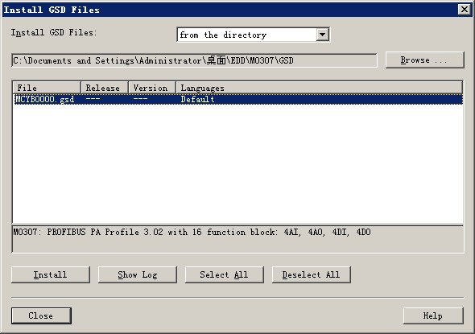

图4.3导入GSD文件窗口

点击“Browse…”，选择GSD文件所在路径，将会罗列出当前路径下的所有GSD文件。选择需要导入的GSD文件，然后点击“Install”。一直点击“Yes”，直到出现图4.4为止。

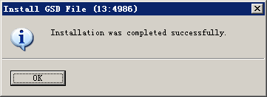

图4.4 导入成功

#### 

#### 使用GSD文件

安装好GSD文件后，网关将会出现在硬件组态界面的右侧树形列表中。

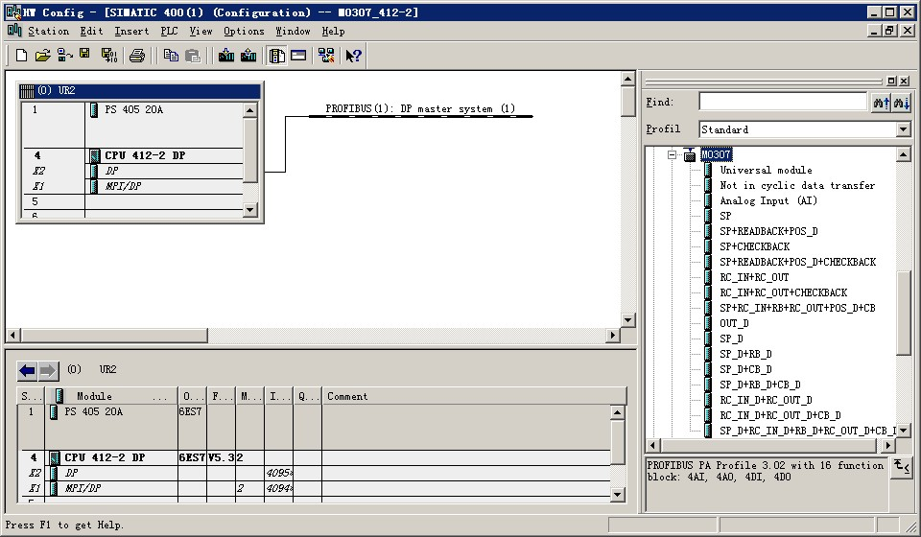

图4.5 正确安装的设备

拖拽网关到DP总线上。将会自动弹出属性窗口。配置网关地址为您所需的地址。在这里我使用地址85。

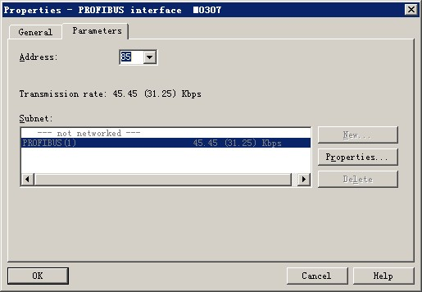

图4.6 配置设备属性

点击“OK”，完成网关的添加。

选中组态图中的网关，在视图左下方将会出现该设备的组态配置，如下图所示：

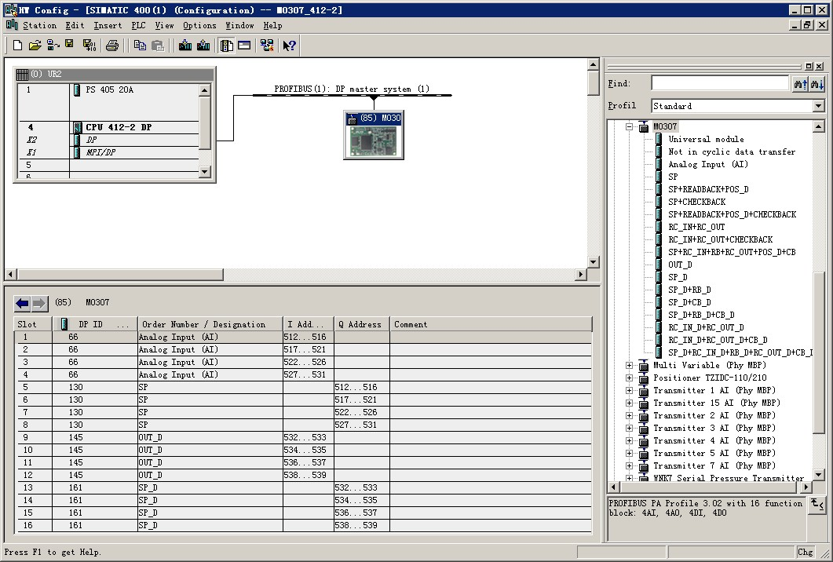

图4.7 设备组态配置

在进行硬件组态时，用户根据实际需求，做相应的组态调整，从而形成网关的输入输出数据的组态信息。每个模块选项的具体含义见4.5.2.1。

#### 行规GSD文件

除了厂商GSD文件外，用户还可以使用行规定义好的GSD文件：pa139760.gsd。

但注意，由于设备每个槽所放的模块已经规定好（参见表4.15），所以仅当配置正确时，才能正常工作。

# GSD文件、ID号以及产品认证测试

## GSD文件、ID号以及产品认证测试的介绍

### GSD文件（Electronic Data Sheet）

每一个PROFIBUS从站或一类主站都有一个设备描述文件，称为GSD文件。此文件是用来描述该PROFIBUS设备的特性的。

GSD文件包含了设备所有定义参数，包括：

* 支持的波特率；
* 支持的信息长度；
* 输入/输出数据数量；
* 诊断信息的含义；
* 可选的模块种类等等。

GSD文件是文本文件，可以用记事本类软件编辑。

无论使用什么样的系统环境，都需要根据GSD文件来对设备配置。

国际PROFIBUS组织PI提供了GSD文件编辑软件：GSD-Editor。该软件可以依照Profibus技术标准格式，对用户编辑的GSD文件进行格式检查。该软件的“帮助”内容丰富，是一种快速学习GSD文件技术的途径。但必须成为PI组织会员才能下载获得。

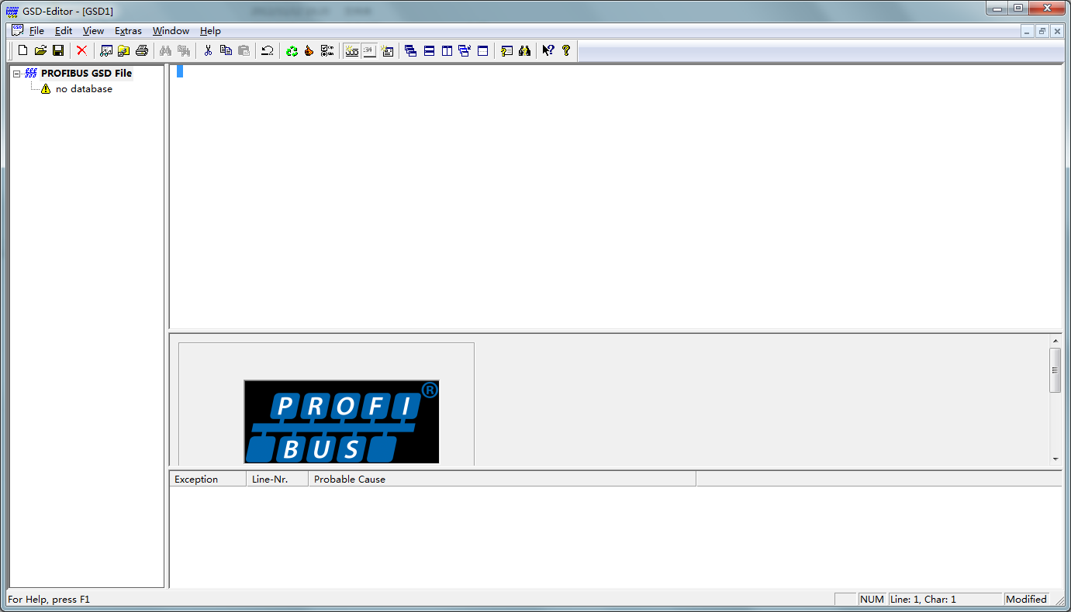

图5.1 GSD-Editor打开一个空文件

### ID号（Ident Number）

每款PROFIBUS设备都应该有唯一的ID号。用户可以通过委托“中国PROFIBUS组织CPA”向国际PROFIBUS组织PI办理申请产品ID号的手续。

每个入会的厂商还可以申请厂商ID号，非会员不得申请。

CPA联系电话：010-63405107 联系人：王静

CPA的联系方式请查询网站<http://www.pi-china.org/>

### 产品认证测试

PROFIBUS产品认证测试不是强制性的。但产品如果通过认证测试，那么可以给设计院等最终用户更强的信心，并便于产品参与到项目投标和开拓市场。

在中国PROFIBUS组织CPA就可以进行产品的测试，当通过测试后，可以委托CPA向国际PROFIBUS组织PI申请认证证书。

CPA联系电话：010- 63322089 联系人：刘丹

CPA的联系方式请查询网站<http://www.pi-china.org/>

## 用户产品的GSD文件、ID号

由于模块是以OEM方式销售，用户对应用本模块开发的PROFIBUS设备有自主知识产权和品牌。因此，用户产品不可使用模块自带的ID号和GSD文件名。

用户可以在本模块的GSD文件基础上，把公司名、产品型号、系列号等处替换成用户产品信息，就可以形成用户自己产品的GSD文件。

GSD文件一般是按照如下规则命名的，由8位字符串组成，高4位代表厂商，低4位代表ID号。例如：MCYB0001.gsd文件中MCYB是Microcyber的缩写，而0001是本产品的ID号。高4位的厂商名称缩写一般是在申请ID号填表格时，由用户自己定义。

模块配置的ID号必须和 GSD文件中的 ID号一致才能连通。

## 设备描述文件

Profibus PA设备主流的设备描述文件有两种：EDD文件和设备DTM。

由于这两种文件修改起来都比较复杂，在本手册中未对设备描述文件的修改做任何描述。本模块提供了EDD文件模板，用户可根据自己的需求修改.device文件，来实现最基本的EDD功能。

如有EDD文件或设备DTM需求，可跟本公司联系。

# 维护

* 简单维护

|  |  |  |  |  |  |
| --- | --- | --- | --- | --- | --- |
| LED  指示灯 | 颜色 | 正常状态 | 异常状态 | 异常原因 | 纠正方法 |
| PA通讯 | 绿色 | 闪烁 | 灭 | 无PA通讯 | 检查PA主机设备及PA接口设备 |
| 供电故障 | 检查供电电源及连接 |
| 内部故障 | 联系技术支持 |
| Modbus通讯 | 绿色 | 闪烁 | 灭 | 未接从设备 | 正确连接从设备 |
| 从设备故障 | 检查从设备及连接 |
| 内部故障 | 联系技术支持 |

* 日常维护只限于清洁设备。
* 故障维修：发现故障，请返厂维修。

# 技术规格

## 基本参数

|  |  |
| --- | --- |
| 测量对象 | Modbus RTU从设备 |
| 总线电源 | 9～32VDC |
| 静态电流 | ≤14mA |
| 总线协议 | 二线制，PA协议 |
| 隔离电压 | Modbus和PA总线接口，500VAC |
| 温度范围 | -40℃～85℃ |
| 湿度范围 | 5～95%RH |
| 启动时间 | ≤5秒 |
| 更新时间 | 0.2秒 |

## 性能指标

|  |  |
| --- | --- |
| 电磁兼容 | 符合GB/T 18268.1-2010《测量、控制和实验室用的电设备 电磁兼容性要求 第1部分:通用要求》中工业场所的抗扰度要求  FF端口测试方法采用GB/T 18268.23-2010 《测量、控制和实验室用的电设备 电磁兼容性要求 第23部分：特殊要求 带集成或远程信号调理变送器的试验配置、工作条件和性能判据》 |

## 物理特性

|  |  |
| --- | --- |
| 重量 | 16 g |
| 结构材料 | 涂层：聚脂环氧树脂。 |

## 默认通讯参数

|  |  |
| --- | --- |
| 从站地址 | 1 |
| 波特率 | 9600 |
| 数据位 | 8 |
| 停止位 | 1 |
| 校验 | EVEN |
| CRC校验 | 低字节在前 |

## 支持Modbus功能码

|  |  |
| --- | --- |
| 1 | 读线圈状态 |
| 2 | 读离散输入状态 |
| 3 | 读保持寄存器值 |
| 4 | 读输入寄存器值 |
| 5 | 写线圈 |
| 6 | 写单个寄存器值 |
| 15 | 写多个线圈 |
| 16 | 写多个寄存器值 |

# 产品选型

|  |  |  |  |  |  |  |  |  |  |  |  |  |
| --- | --- | --- | --- | --- | --- | --- | --- | --- | --- | --- | --- | --- |
| **MOD- PA** | | **M0307 Modbus转PA嵌入式模块** | | | | | | | | | | |
|  |  | **代 号** | | **主从** | | | | | | | | |
| M | | 主站 | | | | | | | | |
|  |  | **代 号** | | **模块形式** | | | | | | |
|  |  | |  | N | | 普通 | | | | | | |
|  |  | |  | |  | **代 号** | | **硬件接口** | | | | |
|  |  | |  | |  | T | | TTL电平 | | | | |
|  |  | |  | |  | |  | **代 号** | | **软件接口** | | |
|  |  | |  | |  | |  | M | | Modbus RTU | | |
|  |  | |  | |  | |  | |  | **代 号** | | **模块上总线接口** |
|  |  | |  | |  | |  | |  | N | | 没有总线接口 |
|  |  | |  | |  | |  | |  | |  | |
| MOD- PA - M N T M N——选型示例 | | | | | | | | | | | | |

中国科学院沈阳自动化研究所

沈阳中科博微自动化技术有限公司

Http://www.microcyber.cn

地址：中国 **·** 沈阳 **·** 浑南新区文溯街**17-8**号

邮编：**110179**

电话：**0086-24-31217295 / 31217296**

传真：**0086-24-31217293**

**EMAIL：sales@microcyber.cn**